ПОРТФОЛИО
педагога дополнительного образования
Гимаевой Р.Х.

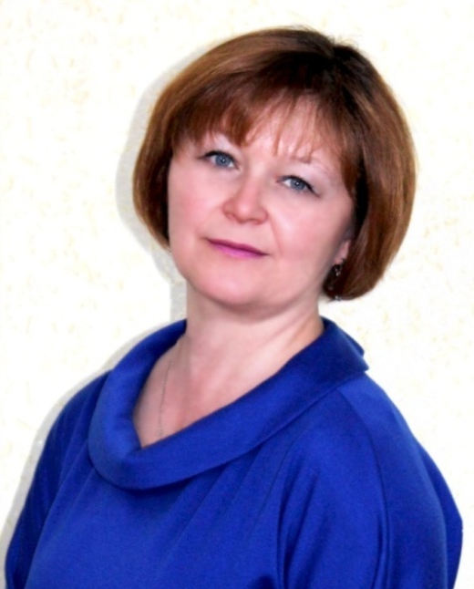
Гимаева Рашида Хамзаевна

Педагог дополнительного образования
Образование: высшее,
Московский технологический институт 6.06.1989г.,
инженер-технолог по специальности «Технология швейных изделий»

Специалист высшей квалификационной категории

Стаж работы: 18 лет

Объединение «Моделирование, конструирование одежды и мягкой игрушки»

- Дополнительная общеобразовательная программа по конструированию и моделированию одежды,
модифицированная, для детей 11–17лет, срок реализации 3 года.

- Дополнительная общеобразовательная программа по обработке тканей,
модифицированная, для детей 7-11 лет, срок реализации 3 года.

Повышение квалификации
- 2019 г. Акционерное общество «Академия «Просвещение», повышение квалификации по дополнительной профессиональной программе «Организация и осуществление дополнительного образования детей с ограниченными возможностями и инвалидностью от 5до 18 лет»
- 2019 г. Автономная некоммерческая организация дополнительного профессионального образования «Межрегиональный институт развития образования», профессиональная переподготовка по программе Дополнительное образование детей и взрослых»
- 2020 г. Онлайн-форум «Педагоги России: дистанционное обучение»
- 2020 г. «Академия «Просвещение», курс «Дистанционное обучение: от создания контента до организации образовательного
процесса»

Награды и поощрения
- 2012 г. Почётная грамота Министерства образования Республики Башкортостан
- 2020 г. Благодарственное письмо оргкомитета Всероссийского конкурса «EnglishLounge» за активное участие
- 2020, 2019 г. Грамота Кармаскалинского информационного центра – филиала ГУП ИД «Республика Башкортостан» за серию публикаций о работе Центра детского (юношеского) технического творчества с.Прибельский
- 2019 г. Благодарственное письмо оргкомитета II Всероссийского фестиваля «Башкирская мозаика», посвящённого 100-летию со дня рождения народного поэта Башкортостана Мустая Карима, за активное участие, популяризацию, развитие идей проекта
Всероссийского фестиваля «Башкирская мозаика»
- 2018 г. Благодарственное письмо Общества с ограниченной ответственностью «Центр поддержки детского, юношеского
и взрослого творчества «Страна детства»» (IV Международный конкурс-фестиваль детского, юношеского и взрослого творчества)
- 2018 г. Всероссийский фестиваль «Башкирская мозаика», посвящённый 100-летию образования Республики Башкортостан Диплом I степени
- 2018г. Благодарственное письмо ГБУЗ «Республиканская детская клиническая больница» за проведение праздничного мероприятия для дительно болеющих детей
- 2018 г. Грамота Кармаскалинского информационного центра – филиала ГУП ИД «Республика Башкортостан» за серию
публикаций о работе Центра детского (юношеского) технического творчества с.Прибельский
- 2018 г. Благодарность МАУК «Кармаскалинской ЦКС» за помощь в подготовке и участие в детском отчетном
концерте «Город детства» Прибельского МДК
Позитивные результаты профориентационной работы

Поступили по специальности «Конструирование, моделирование и технология швейных изделий» в
ГБПОУ Уфимский государственный колледж технологии и дизайна:
- 2017г. - 1 обучающийся,
- 2016г. - 1 обучающийся,
- 2015г. - 1 обучающийся,

Обобщение и распространение опыта работы

Год | Мероприятие
2020  2020  2019  2019  2019  2019  2018  2017  2017  2017 | Мастер-класс в рамках подготовки к празднованию 75-летия Победы в Великой Отечественной войне на тему: «Изготовление пилотки».  Консультация на тему: «Татарский национальный костюм».  Мероприятие на тему: «Игры народов мира».  Доклад на тему: «Роль педагога дополнительного образования в профессиональной ориентации учащихся. Атлас профессий».  Мероприятие на тему: «Дорожные потешки»Мастер-класс на тему: «Обереговая кукла» в рамках фестиваля-марафона культуры «Цвети, многонациональный Башкортостан – земля мира и добра!»  Выступление на педсовете на тему: «Отличие проектной и исследовательской деятельности. Этапы работы над проектом».  Открытое занятие на тему: «История национального костюма».  Открытое занятие на тему: «Техника выполнения соединительных швов».  Мероприятие, посвящённое Дню Победы «Помните!».  Статья «Помните!», сайт обркарм.ру.
Публикации в печатных изданиях с целью освещения работы объединений и педагогов учреждения, обмена опытом, привлечения детей в объединения

Год | Название статьи | Печатное издание
2020 | «Это нужно живым» | «Кармаскалинская новь»
2020 | «Пусть война будет только историей» | «Кармаскалинская новь»
2019 | «Чтобы помнили…» | «Кармаскалинская новь»
2019 | «Правила жизни» | «Кармаскалинская новь»
2019 | «За сохранение традиций» | «Кармаскалинская новь»
2019 | «Занятие только для девочек?» | «Кармаскалинская новь»
2018 | «Привлекая к творчеству» | «Кармаскалинская новь»
2018 | «Особая награда» | «Кармаскалинская новь»
2018 | «Пусть память живет» | «Кармаскалинская новь»
2018 | «Ты можешь сделать сам» | «Кармаскалинская новь»
2017 | «Увлекательный мир» | «Кармаскалинская новь»
2017 | «Красная книга – глазами детей» | «Кармаскалинская новь»
2017 | «Безопасность на дороге» | «Кармаскалинская новь»
Достижения обучающихся
Год | Полноенаименование мероприятия с указанием статуса  (школьный, муниципальный, республиканский, межрегиональный, федеральный и т.д.) | Результат  участия
2020  2020  2020  2020  2019  2019  2019  2019  2019  2019  2019  2019  2018  2018  2018  2018  2017  2017  2017  2017  2017 | Республиканский фестиваль детского и юношеского творчества «Дебют - 2020», конкурс модельеров-дизайнеров, номинация «Коллекция»  Всероссийский конкурса «EnglishLounge»  II Всероссийский фестиваль «Башкирская мозаика», посвящённый 100-летию со дня рождения народного поэта Башкортостана Мустая Карима  Республиканский конкурс детского и юношеского творчества «Живой символ года»  Всероссийский фестиваль юных художников-модельеров «Подиум детской моды», номинация «Палитра»  ХХ Российская научно-практическая конференция «Ломоносовские чтения»  Второй всероссийский телевизионный конкурс «Кружева России»  Открытый республиканский фестиваль-конкурс театров детско-юношеской моды «Планета красоты», номинация «Этностиль»  Открытый республиканский фестиваль-конкурс театров детско-юношеской моды «Планета красоты», номинация «Дефиле»  Региональный этап Всероссийского конкурса «Зеленая планета - 2019», номинация «Современность и традиция»  Региональный этап Всероссийского конкурса «Зеленая планета - 2019»  Республиканский конкурс «Мы в ответе за тех, кого приручили», номинация «Фотография»  Всероссийский фестиваль «Башкирская мозаика»  Республиканский этап конкурса «Зелёная планета»  Международный конкурс детского, юношеского и взрослого творчества «Восходящие звёзды»,  номинация «Театр мод».  VIII Открытый фестиваль юных дарований Сулпан-2018  Региональный конкурс юных модельеров «Подиум детской моды»,  номинация «Палитра».  Республиканский конкурс детского творчества «Только смелым покоряется огонь»,  номинация «Декоративно-прикладное творчество», дети 6 -10 лет.  Открытый республиканский фестиваль-конкурс театров детско-юношеской моды «Планета красоты», номинация «Современное платье».  Всероссийский конкурс юных модельеров «Солнечный круг» в рамках Недели моды в Уфе.  Республиканский конкурс дизайнерских работ учащихся учреждений дополнительного образования детей технического профиля и профессиональных организаций в номинации «Дизайн одежды». | 2 Диплома  II степени  Диплом  I степени  6 Дипломов  I степени  Грамота  III место  Специальный приз  I место  Специальный диплом  I место  I место  Специальный диплом  I, II место  I, II место  I место  I место  III место  II место  II место  I место  I место  Диплом

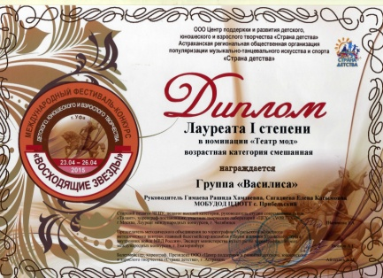
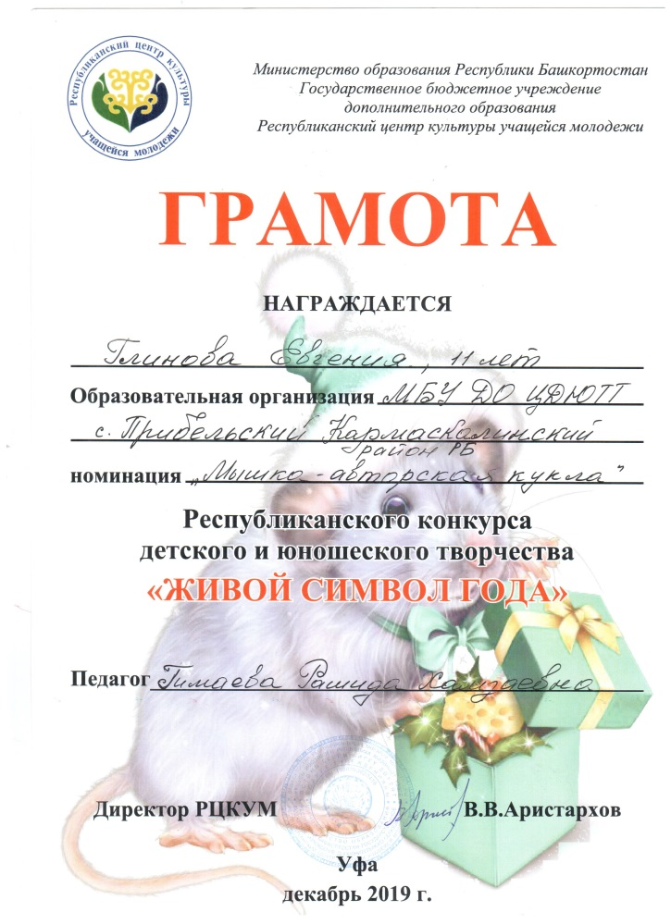
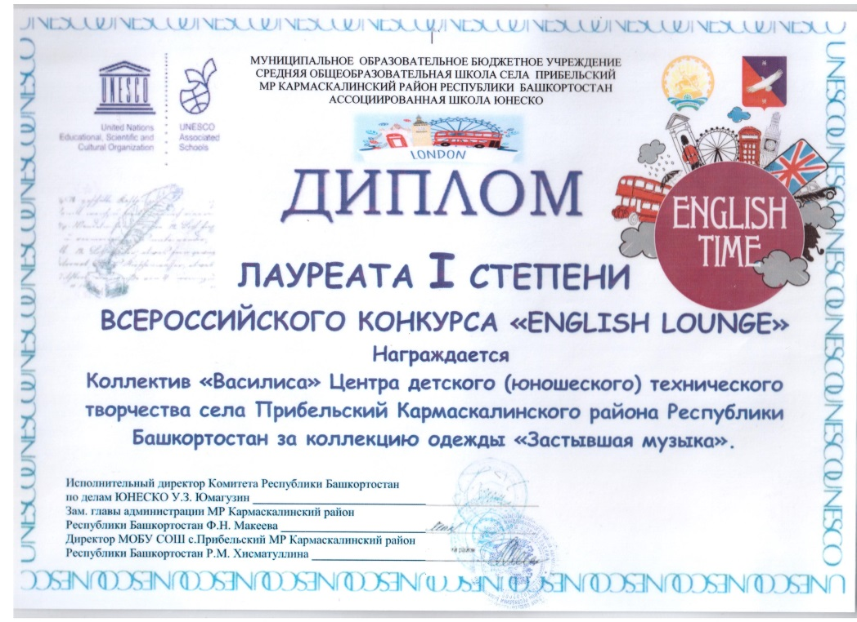
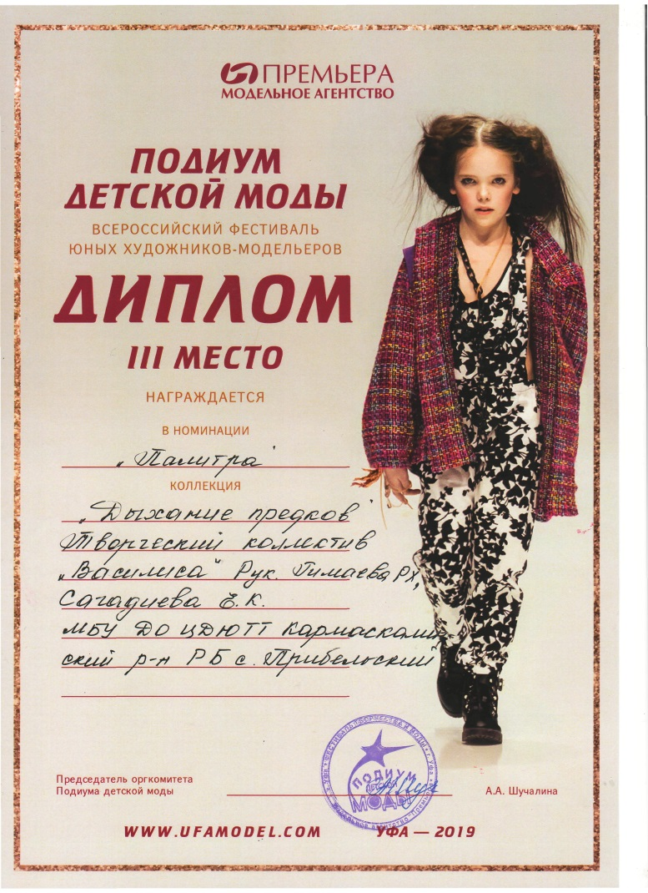
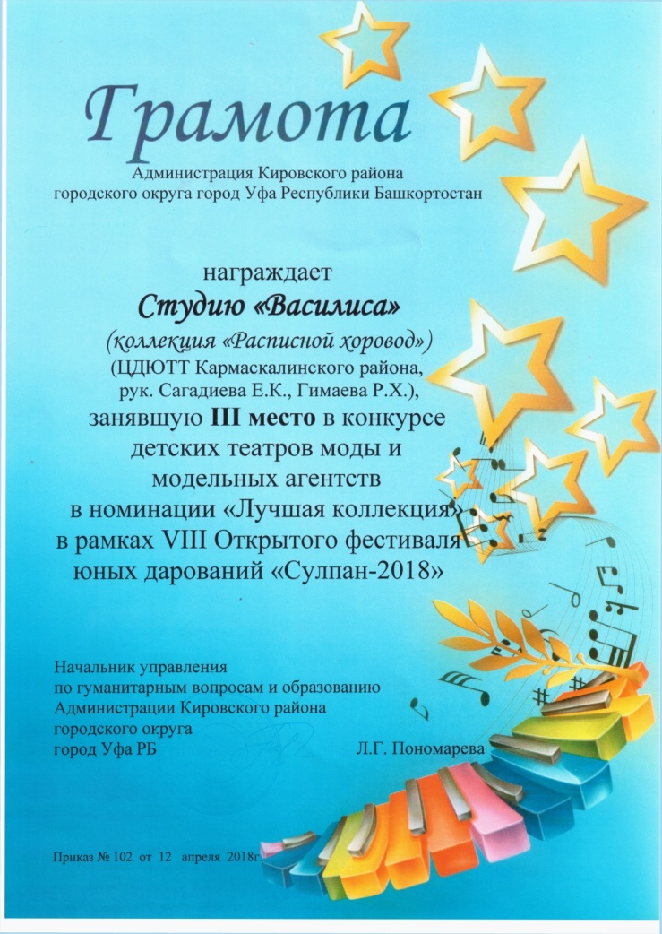
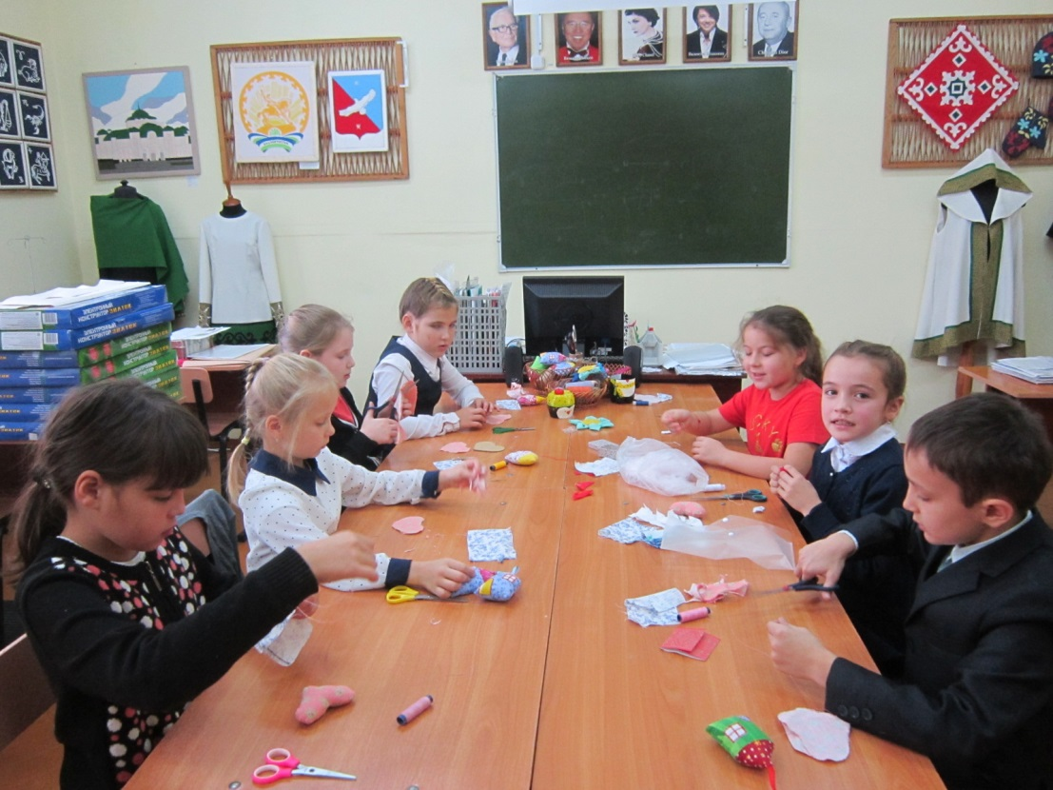
Фотоматериалы
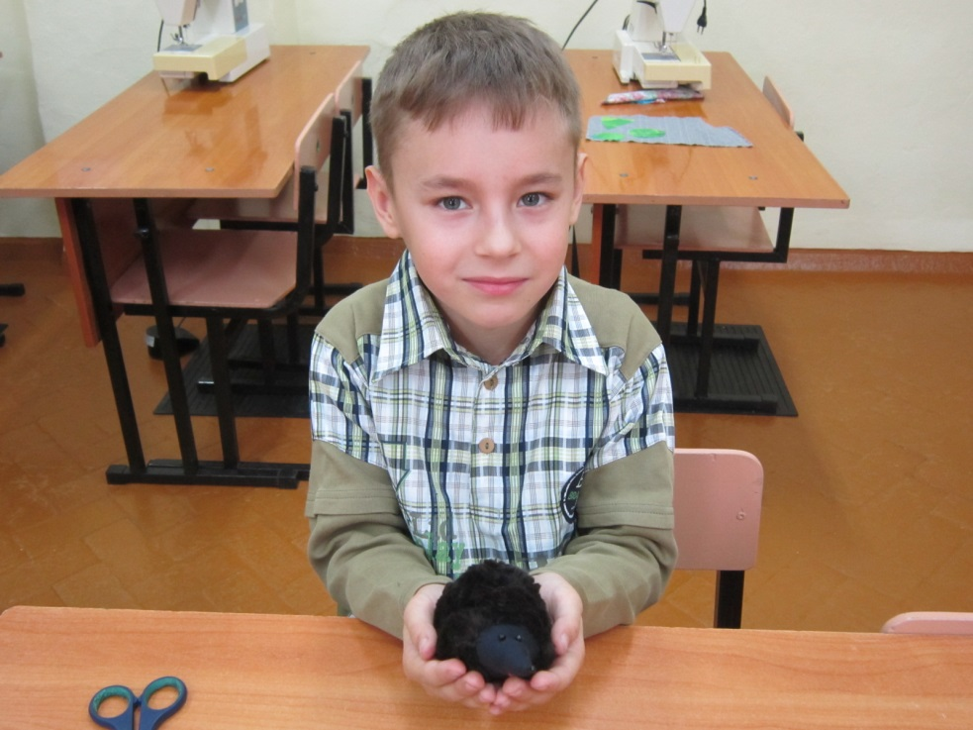
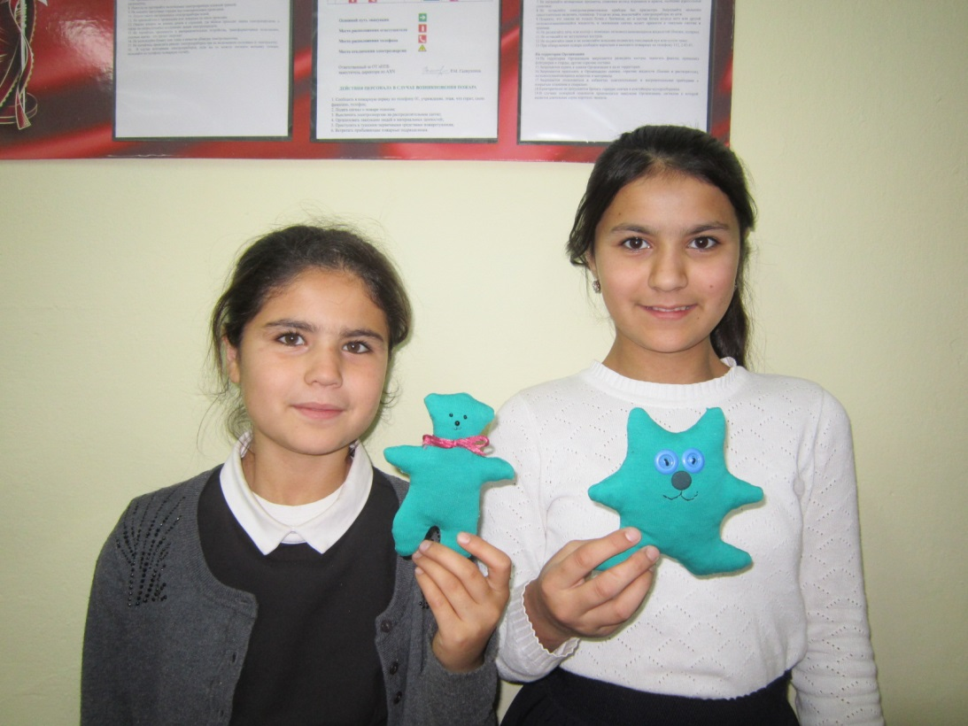
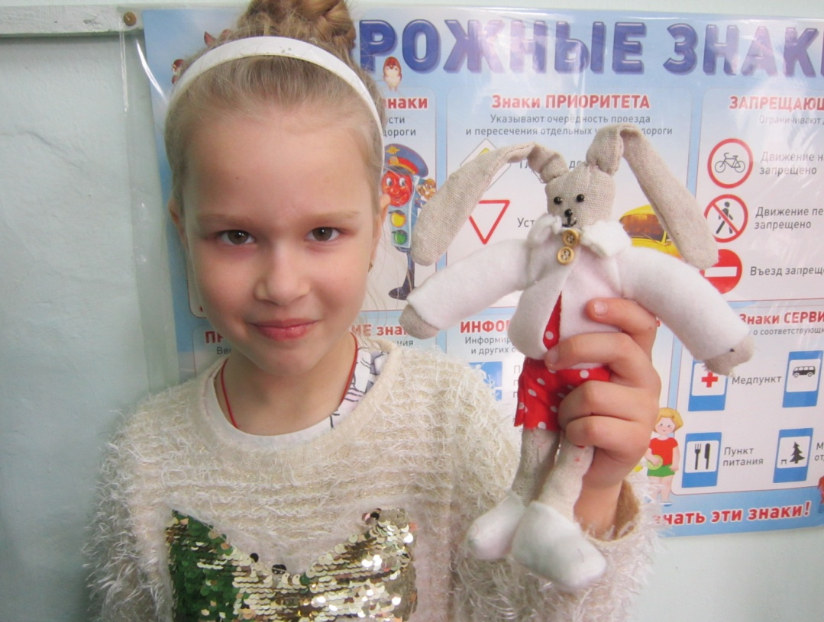
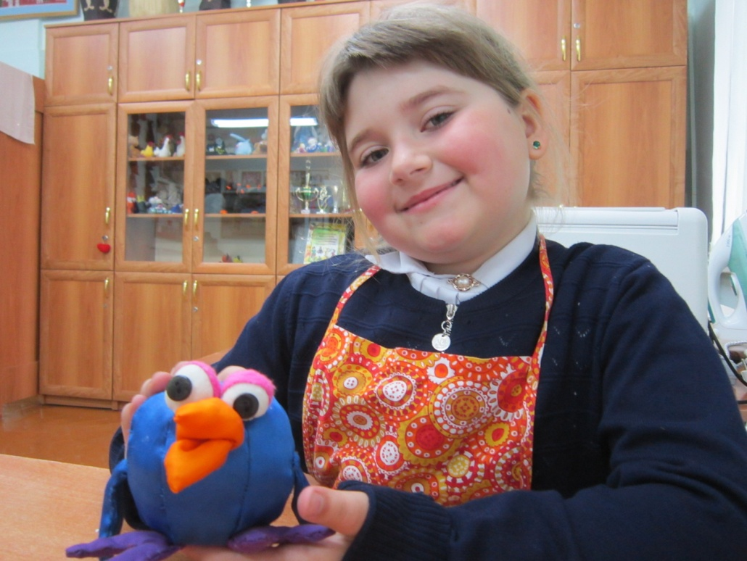
Мягкая
игрушка

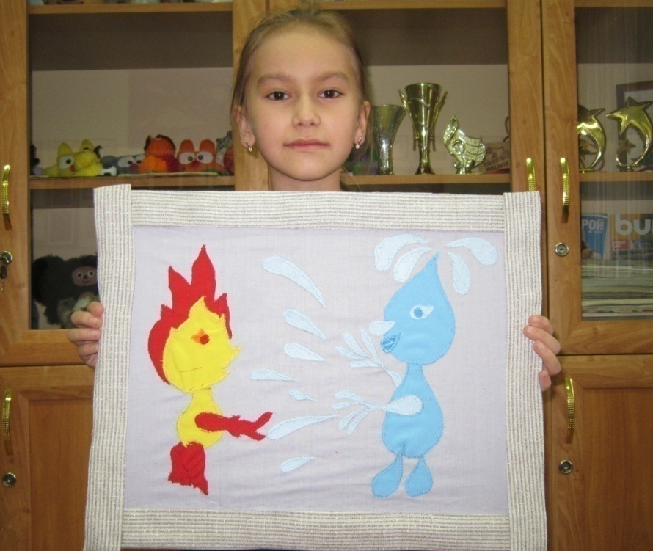
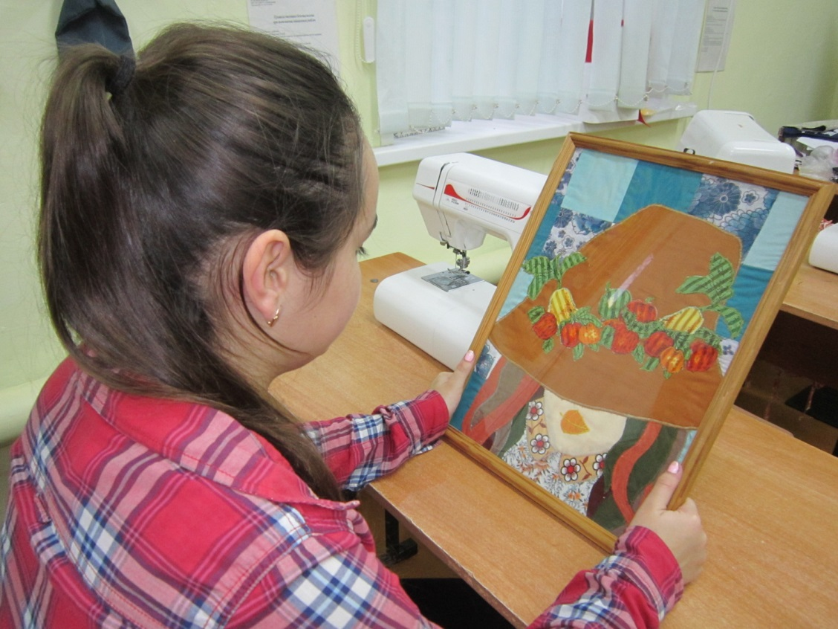
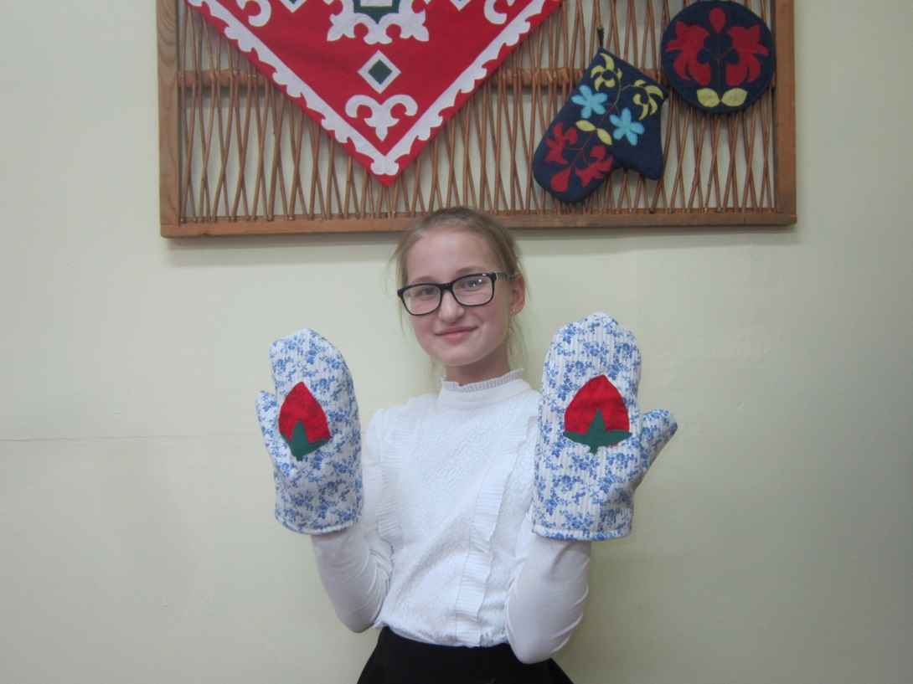
Аппликация

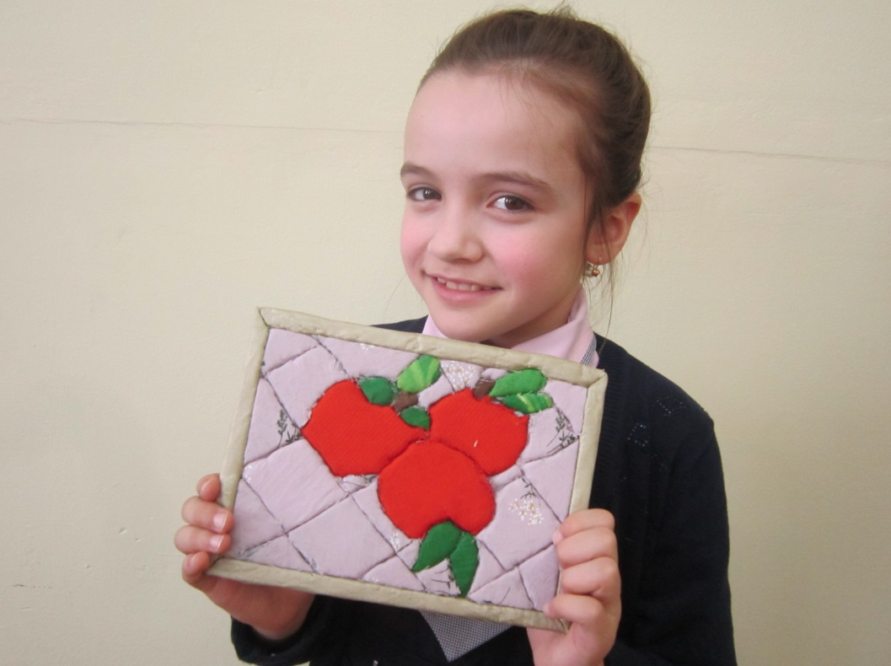

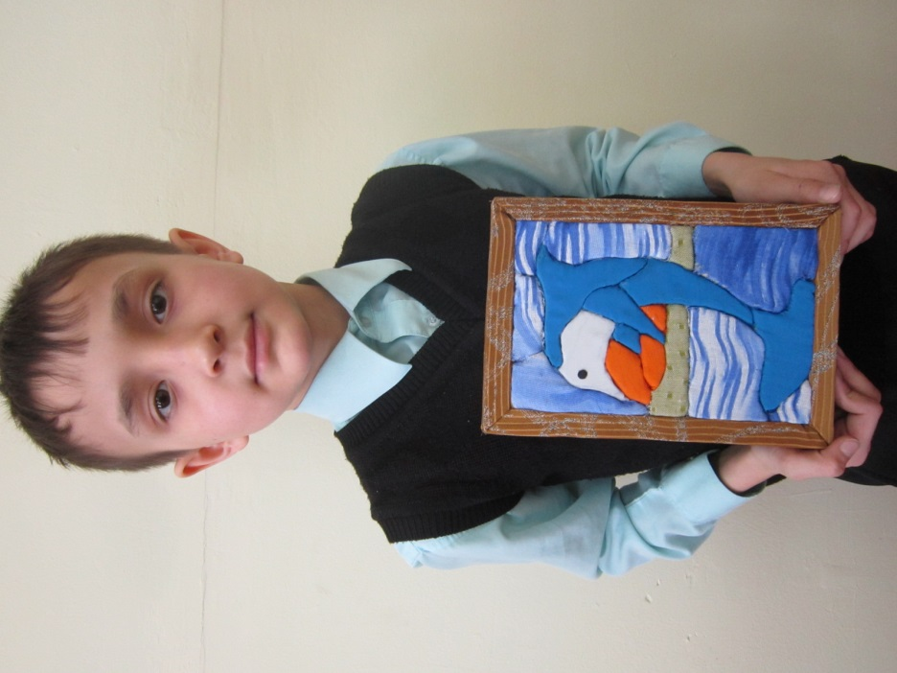

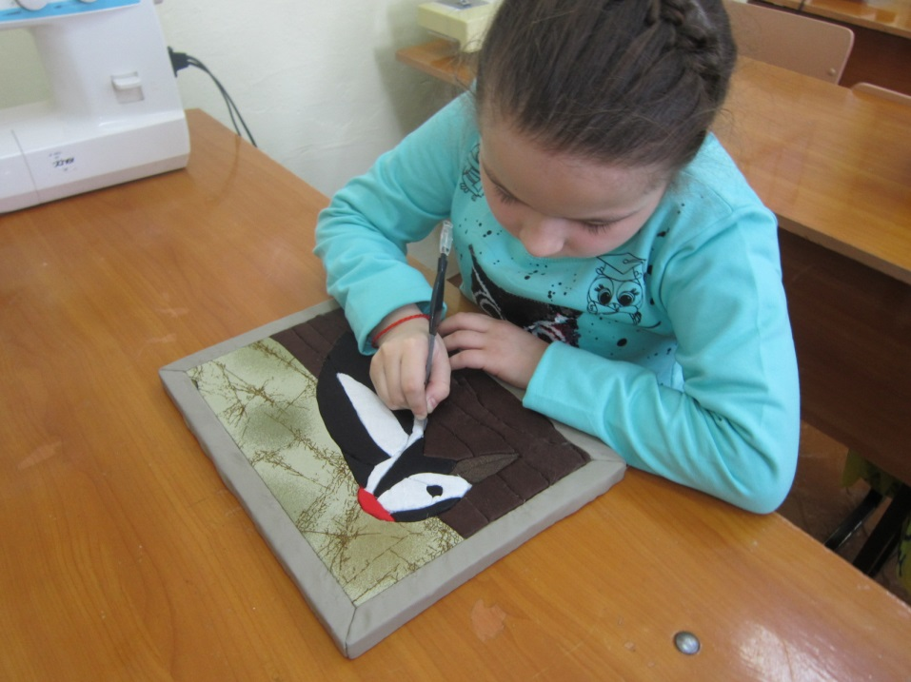

В технике кинусайга

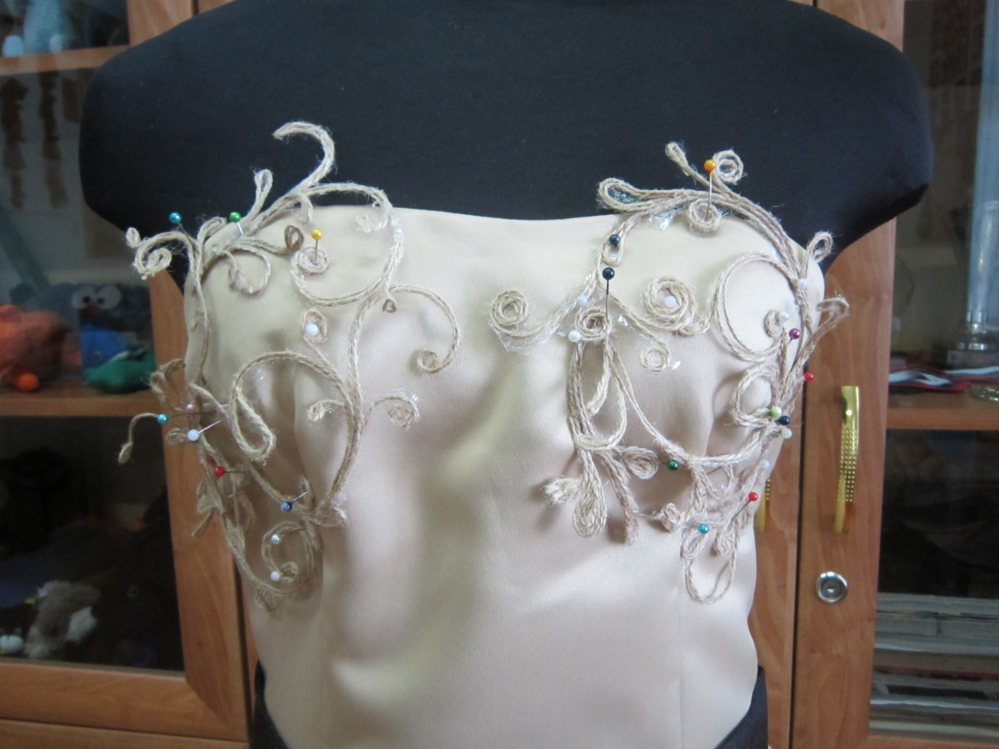
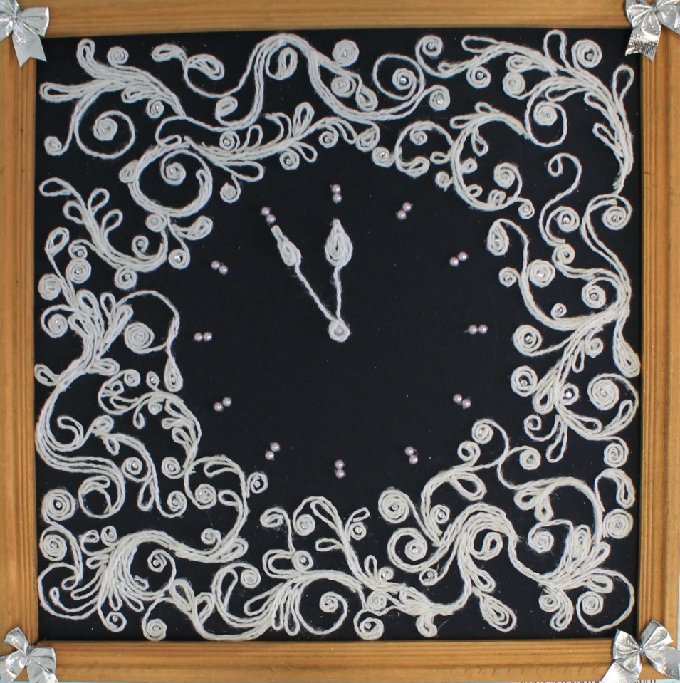

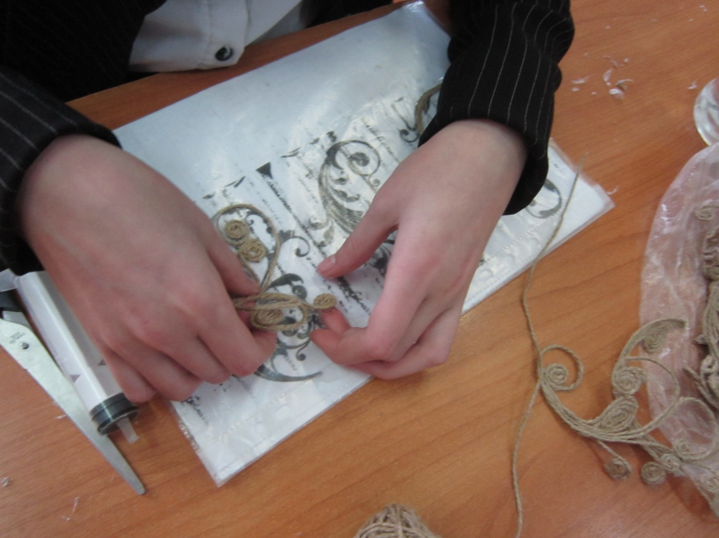
Джутовая филигрань
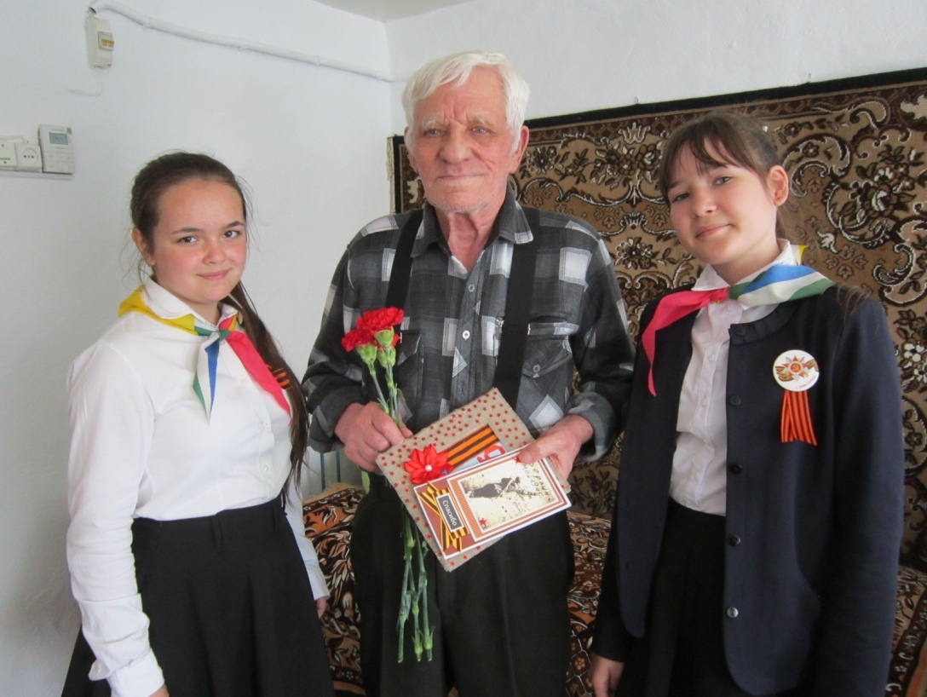
Акция к дню Победы
«Подарок ветерану»

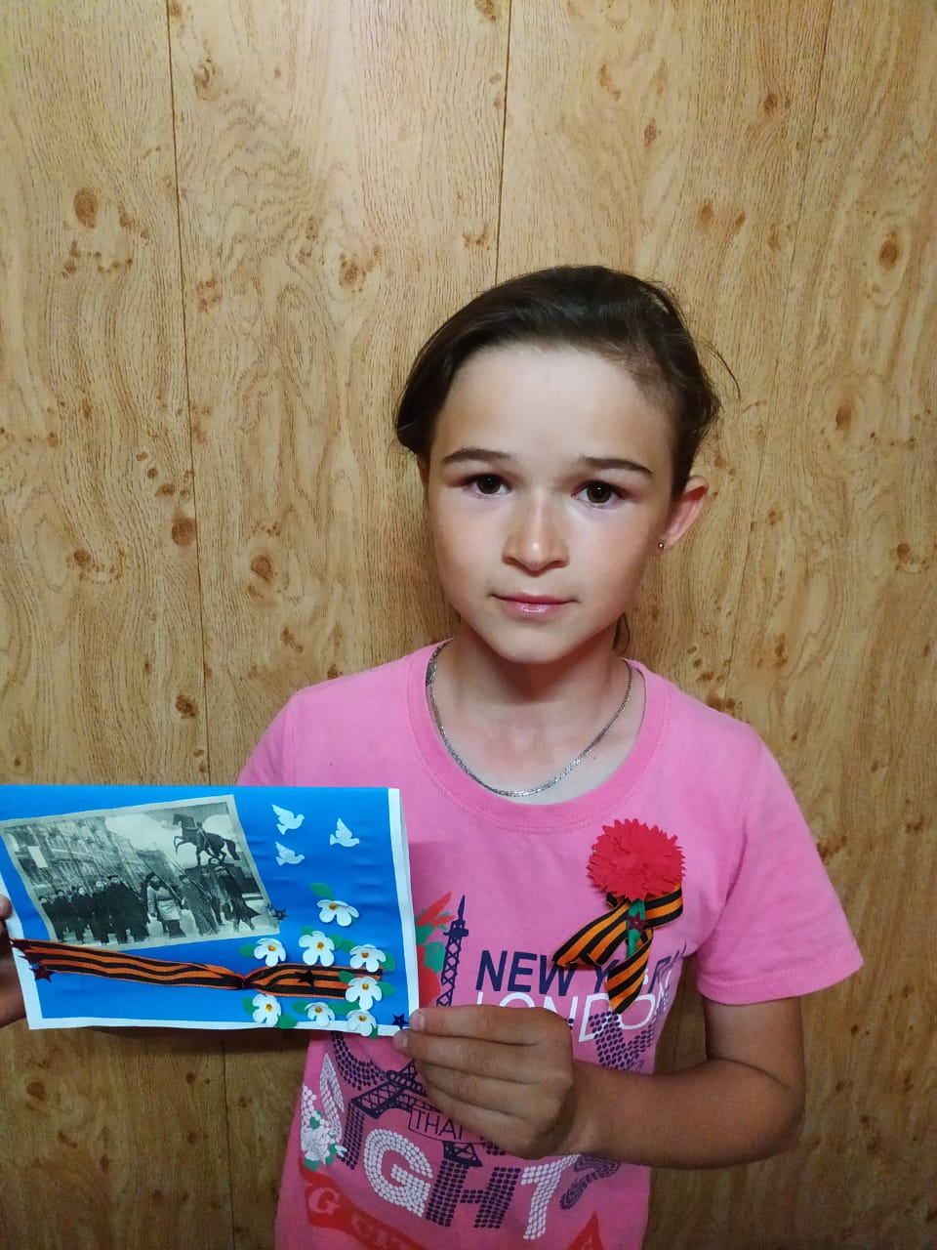
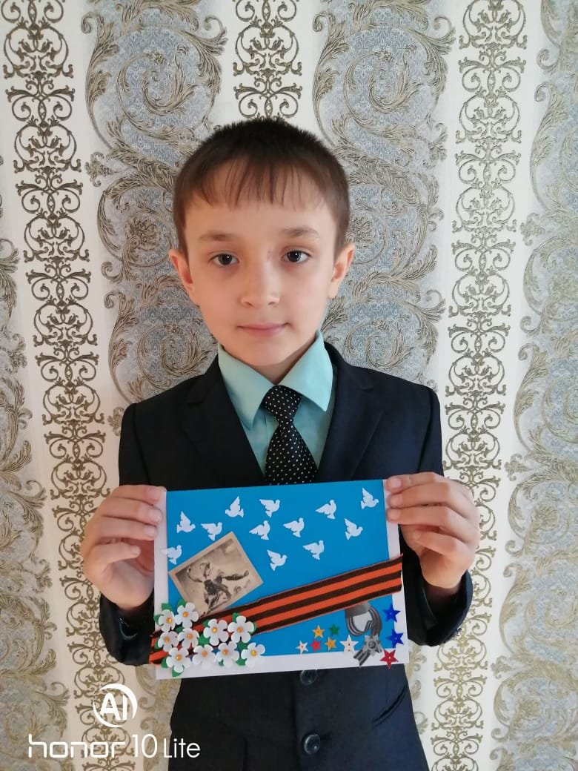
Акция «Подарок ветерану»

Работа над костюмом
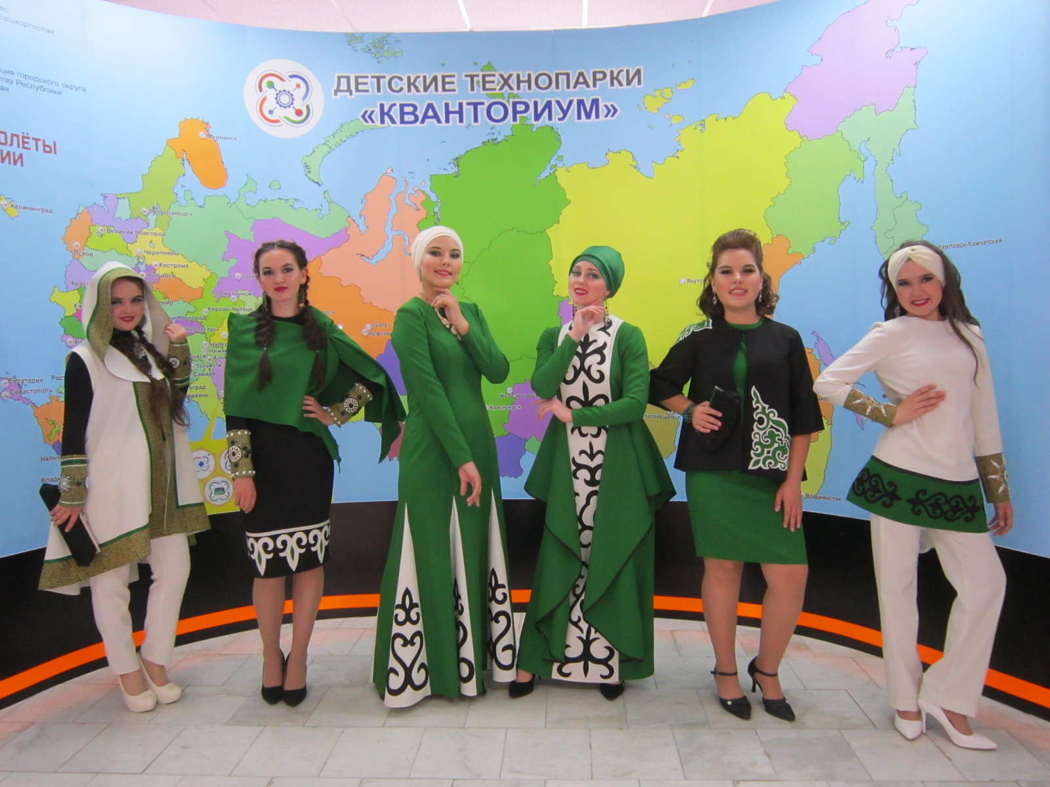
Коллекция одежды «Дыхание предков»
Коллекция одежды «Горлица»
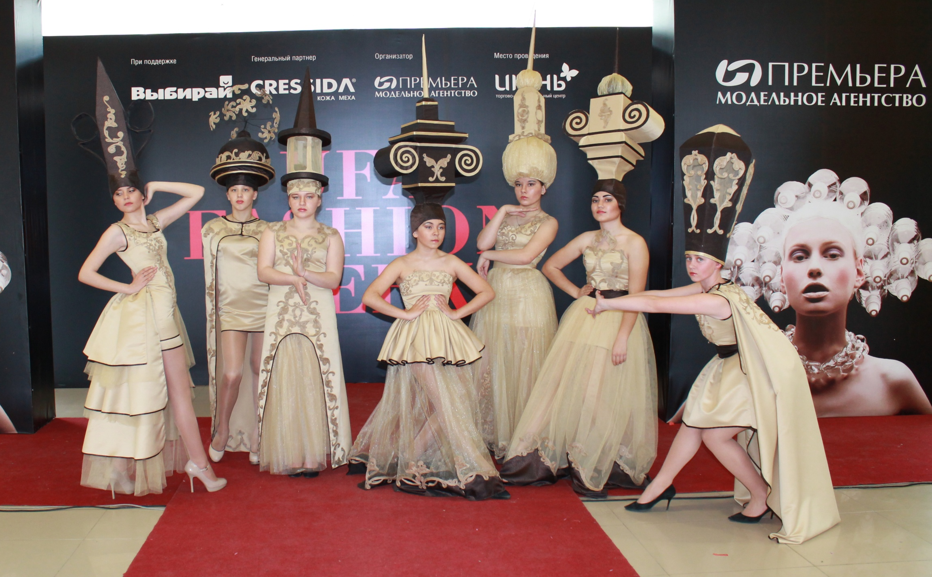
Коллекция одежды «Застывшая музыка»

